Februar 2020 Plamenec Bob

Besedilo: Christine Dell‘Amore
Fotografije: Jasper Doest

Bob si lahko za zajtrk privošči kaviar, se namaka v lastnem bazenu s slano vodo in vsak drugi teden uživa v masaži stopal na plaži. Morda se vam zdi, da živi nadvse razkošno, vendar bi lahko rekli, da si to zasluži: na rodnem otoku Curaçao veliko časa namenja stikom s šolsko mladino, saj je glasnik varovanja narave. Bob je namreč plamenec.
Veterinarka Odette Doest ga je rešila leta 2016, ko se je zaletel v hotelsko okno in pretrpel hud pretres možganov. Ko je v svojem nepridobitnem zavetišču za prosto živeče živali Fundashon Dier en Onderwijs Cariben (Karibska fundacija za živali in izobraževanje) skrbela za njegovo rehabilitacijo, je ugotovila, da je bil že pred nesrečo udomačen: zelo sproščen je bil v stikih z ljudmi in imel je pododermatitis. To je kronično obolenje stopal, ki se pogosto razvije pri pticah v ujetništvu in ki bi mu pri prehranjevanju v naravi povzročalo težave.
Osemletni Rihantely Niles posluša Bobov srčni utrip v neki šoli v Willemstadu. Ameriški plamenci se na tem otoku pogosto poškodujejo zaradi odpadne plastike in zavržene ribiške opreme. To je tema, o kateri Odette Doest, ki v naročju drži Boba, govori na izobraževalnih predavanjih.
Doestova se je zato odločila, da ga bo obdržala v zavetišču v izobraževalne namene. Zdaj dela družbo 90 drugim živalim. Na njenem posestvu živi skupaj s karakaro, vrsto tropske ujede, oslom, tropom mačk in psov, do nedavnega pa sta mu družbo delala tudi pobalinska pelikana, ki sta nenehno kovala načrte za pobeg, a sta poginila.
“Svojih varovancev ne štejem več,” je priznala Doestova. Ko je začela takrat še brezimno ptico jemati s seboj na vsakotedenske obiske v šolah in po drugih krajih, namenjenih javnemu zbiranju na tem nizozemskem karibskem otoku, je plamenec kar čez noč zaslovel. Kmalu sta se začela pojavljati v medijih, in ko so jo med nekim radijskim intervjujem vprašali, kako je ptici ime, je bleknila: “Bob.” Ime se je prijelo. “Bob je vroče blago – vsi ga hočejo,” je dejala.
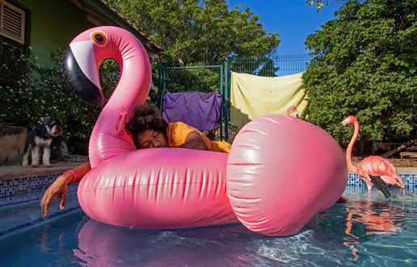
Odette Doest drema v bazenu v bližini nekaterih živali, ki jih je rešila. Poleg tega, da vodi zavetišče in opravlja veterinarsko službo, je tudi mati in predsednica odbora lokalne naravovarstvene organizacije Carmabi. Pripravlja doktorat o zoonozah – boleznih, ki se prenašajo z živali na ljudi. Je večna optimistka in otroke opozarja, da lahko z na videz malo pomembnimi dejanji, denimo rojstnodnevnimi zabavami brez balonov, pomagajo zmanjšati količino odpadkov, ki škodujejo živalim.
To je zato, ker večina ljudi še nikoli ni od blizu videla tako elegantne, barvite ptice, zlasti pa ne tako prijazne. “Ko začne Bob prhutati s perutmi,” je dejala, “začnejo otroci, pa tudi odrasli kriliti z rokami. Njegova lepota jih popolnoma prevzame.” A nikar ne poskušajte posneti selfija z Bobom. “To ni njegovo poslanstvo,” je neomajna Doestova. “Imam ga za ljudi, ki razmišljajo o naravi in okolju in se zavedajo, da lahko že z rahlo spremembo navad pomembno vplivajo na naravo okrog sebe.
”To lahko pomeni izbiro skodelic za večkratno uporabo namesto plastenk, rojstnodnevno zabavo brez balonov ali pobiranje smeti na obali – vse to, je dejala Doestova, otroci jemljejo resno, ker jih Bob tako prevzame. “Z Bobom lahko predstavi širšo zgodbo,” je povedal Jasper Doest, nizozemski fotograf in Odettin bratranec, ki s fotoaparatom že tri leta dokumentira plamenčeve dogodivščine. “Sam po sebi bi bil zgolj plamenec. A Bob je simbol, s katerim Odette priteguje pozornost, da lahko uspešno opravlja svoje izobraževalno poslanstvo.”
Vir: https://www.nationalgeographic.si/index.php?t=reportaze&id=843
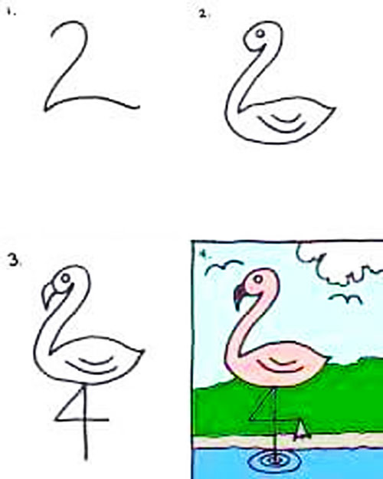
EKO BRALNA ZNAČKA

- Preberi članek.
- Na list nariši večjega plamenca (v pomoč so ti spodnja navodila).
- Okoli svoje risbe izdelaj miselni vzorec o plamencu, o katerem si prebral/-a (ime, značilnosti, kdo skrbi zanj in zakaj, zakaj je tako zanimiv …).

